**-----LA COORDINACION PROVINCIAL DE EDUCACION ARTISTICA**

**HACE CONSTAR:**

--------------- Que el/la Prof.**…VALERIA BELEN VILLAFAÑE MOLINA……**DNI N°**..29.284.085…..**participó de la Reunión de “ACTUALIZACIÓN DE DISEÑOS CURRICULARES DEL PROFESORADO DE EDUCACION PRIMARIA”*,* que realizo la Coordinación de Educación Artística- D.G.M.E -y la Dirección de Nivel Superior, el día …05…… de…Marzo……de……15.30hs a 19hs……..

----------------A solicitud de la parte interesada y a efectos de ser presentada ante las autoridades que la requieran, se extiende la presente constancia, en la Ciudad de La Rioja a los …06……….. días del mes de …Marzo…. del año 2025---------------------------------------------

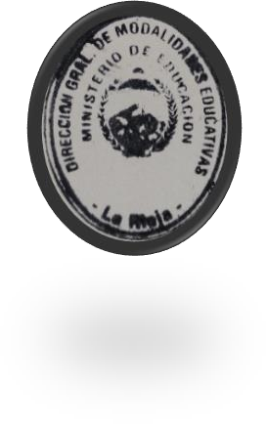

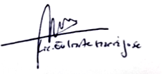**Lic. Prof. María José Euliarte**

**Coordinadora de Educación Artística**

**Dirección Gral. de Modalidades Educativas**